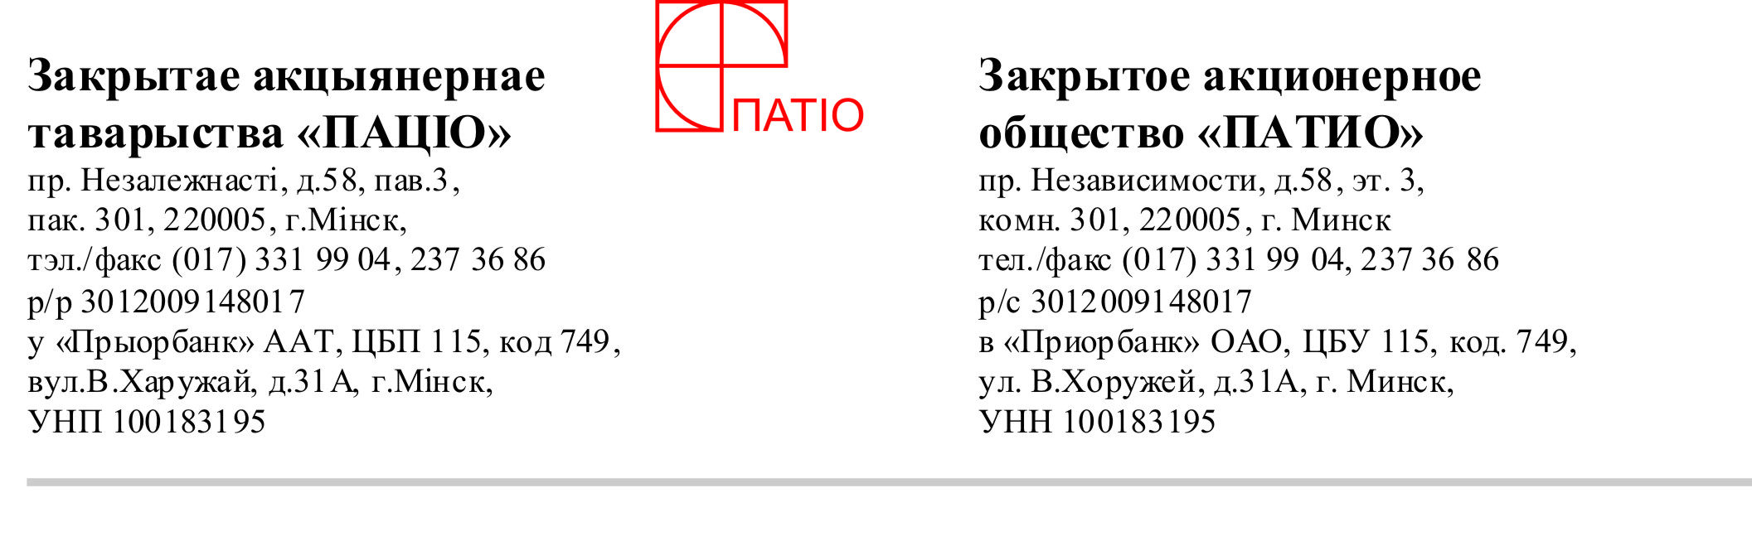

Исх. б/н от 21.10.2015г.
На №_______от___________
Начальнику ОТК
УП «Гефест-техника»
Ничипорову Виктору Константиновичу

Добрый день. Просим Вас выслать дубликат гарантийного талона и руководства по эксплуатации на почтовый ящик магазина: 225417, Брестская обл. г. Барановичи, ул. Тельмана 64, (Торговый объект: магазин «Пятый элемент» г. Барановичи) к плите газовой четырехгорелочной бытовой Gefest модель: ПГ 6100-0003, заводской номер 1507310398, так как в процессе предпродажной подготовки выявлен некомплект: отсутствие гарантийного талона и руководства по эксплуатации.

ЗАО «Патио»
Торговый объект: магазин «Пятый элемент» г. Барановичи
225320, г. Барановичи, ул. Тельмана , д.64 пом 1
Тел.80163-60-71-96

Контактное лицо:
специалист по работе с клиентами Курашевич А.А.
8029-722-86-55

Заведующая магазином: Дроздов А.А.
21.10.2015г.

